**Прожекторы светодиодные электрические общего назначения, тм «feron», серии: LL**

**модели: ll-899**

**Инструкция по эксплуатации и технический паспорт**

1. **Описание**
2. Светодиодные прожекторы RGBW серии LL предназначены для декоративного освещения архитектурных объектов, торговых площадей, создания световых эффектов, освещения открытых пространств и пр.
3. Прожекторы являются низковольтными источниками света, которые работают от источника постоянного тока DC с напряжением 24В. Блок питания приобретается отдельно.
4. Для управления работой прожектора требуется использование специального DMX-512 контроллера. **Рекомендованная модель контроллера ТМ «FERON» LD150 (артикул 32260).** Контроллер приобретается отдельно от светильников.
5. Прожекторы оборудованы кабелем с коннектором, при помощи которого прожекторы можно соединять в линию.
6. Для подключения светильника к контроллеру и блоку питания необходимы соединители-коннекторы LD1500 и LD1501 или LD1506 и LD1505.
7. Светодиодные прожекторы устанавливаются на поверхность из нормально воспламеняемого материала.
8. Программа для DMX-контроллера (LD150) размещена по данному QR-коду. Перед использованием необходимо скачать данный архив, разархивировать его и заменить файлы на SD карте DMX-контроллера LD150.



1. **Технические характеристики*:**

|  |  |  |  |
| --- | --- | --- | --- |
| Модель | LL-899 | | |
| Мощность прожектора не более | 48Вт | 72Вт | 96Вт |
| Источник питания | 24В DC | | |
| Протокол управления | DMX-512 | | |
| Цвет свечения | RGBW | | |
| Количество светильников, возможных для подключения в линию от источника питания | 4 | 2 | 1 |
| Тип светодиодов | SMD | | |
| Угол рассеивания | 30° | | |
| Рабочая температура | -40°...+40°С | | |
| Климатическое исполнение | У1 | | |
| Материал корпуса | Алюминий, стекло | | |
| Габаритные размеры, мм | 145*82*175 | 175*90*200 | 225*100*245 |
| Уровень защиты от пыли и влаги | IP65 | | |
| Класс защиты | III | | |
| Срок службы светодиодов | 30000 часов | | |

*\*Представленные в данном руководстве технические характеристики могут незначительно отличаться в зависимости от партии производства. Производитель имеет право вносить изменения в конструкцию не ухудшающие характеристики товара без предварительного уведомления (см. на упаковке)*

1. **Комплектность**
2. Прожектор в сборе
3. Инструкция по эксплуатации
4. Индивидуальная упаковка
5. Монтажный комплект
6. **Меры безопасности**
7. Не использовать прожекторы в сетях с рабочим напряжением, отличающимся от рекомендованного значения. Подключение устройства необходимо осуществлять напрямую к блоку питания, а не через реостат или диммер.
8. Монтаж и подключение прожекторов осуществлять только при отключенном электропитании.
9. Запрещена эксплуатация светильника с поврежденным питающим кабелем, поврежденным корпусом.
10. Соединение прожекторов между собой должно осуществляться кабелем минимальной длины.
11. **Рекомендуемое количество прожекторов для подключения в линию от DMX-контроллера – до 15шт.**
12. Общая длина соединения от DMX-контроллера до последнего прожектора не должна превышать 15 метров.
13. При наружной эксплуатации прожекторов необходимо использовать только кабели с герметичными разъемами. Запрещено оставлять смонтированные светильники с не заглушенными свободными разъемами.
14. Степень защиты прожектора IP65, это означает, что светильник защищен от воздействия водяных струй с любого направления, но не предназначен для частичного или полного погружения под воду.
15. Соблюдайте правильность подключения.
16. Эксплуатацию прожекторов проводить согласно требованиям действующего издания ПУЭ и ППБ 01-03.
17. **Монтаж**

ВНИМАНИЕ: МОНТАЖ И ПОДКЛЮЧЕНИЕ ПРОЖЕКТОРА ОСУЩЕСТВЛЯТЬ ТОЛЬКО ПРИ ОТКЛЮЧЕННОМ ЭЛЕКТРОПИТАНИИ!!!

* 1. Достаньте светильник из упаковки, проверьте внешний вид светильника и наличие всей необходимой комплектации.
  2. Разметьте монтажную поверхность, просверлите отверстия, вставьте дюбели и закрепите скобу при помощи саморезов.

1. **Подключение**
   1. Светильники оснащены двумя входными и двумя выходными кабелями армированными разъемами для подключения блока питания (два контакта) и контроллера (три контакта).
   2. Для подключения светильника потребуется контроллер DMX-512 и блок питания 24В DC. Схема подключения светильника представлена на рисунке:

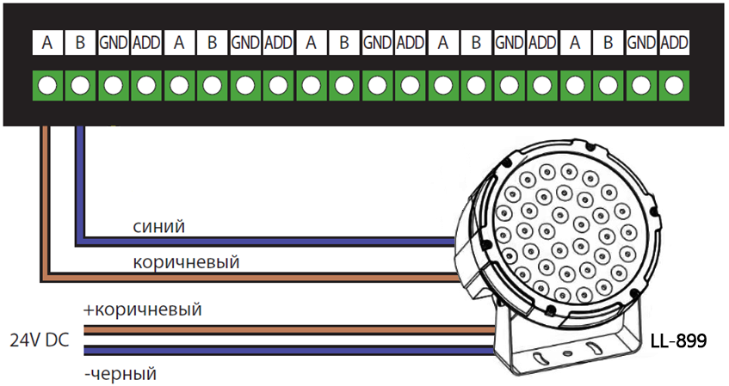

* 1. Рекомендуемое количество прожекторов для подключения в линию от блока питания:

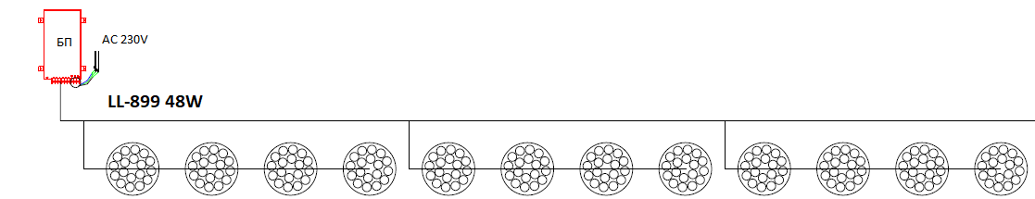

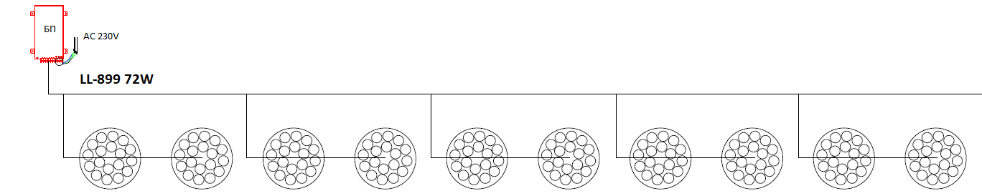

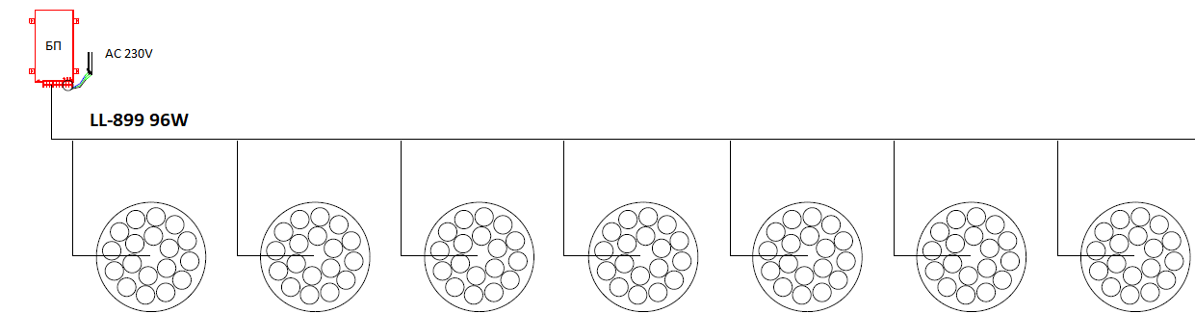

* 1. В проводе с разъемом на три контакта провода коричневого (подключать к каналу А контроллера, данные +), синего (подключать к каналу B контроллера, данные -). Для подключения рекомендуется использовать соединитель-коннектор LD1501 (41275) или LD1506 (41668) (приобретается отдельно).
  2. В проводе с разъемом на два контакта – провода питания, которые подключаются к блоку 24В DC. Коричневый – подключать к полюсу положительной полярности, синий провод – подключать к проводу отрицательной полярности. Для подключения рекомендуется использовать соединитель-коннектор LD1500 (41274) или LD1505 (41667) (приобретается отдельно).
  3. При подключении разъемов убедитесь, что на них присутствует уплотнитель. Вставьте разъемы друг в друга до упора. Неправильно подключенный разъем может стать причиной неисправности светильника.

1. **Обслуживание и ремонт**
   1. Прожектор сделан законченным модулем и ремонту не подлежит.
   2. Протирку от пыли осуществлять по мере необходимости.
   3. Все работы по обслуживанию светильника должны проводиться при выключенном электропитании.
2. **Возможные неисправности и меры их устранения**

|  |  |  |
| --- | --- | --- |
| **признаки неисправности** | **Вероятная причина** | **Метод устранения** |
| Светильник не включается | Не работает блок питания | Проверьте исправность БП и его подключение к сети, при необходимости замените |
| Перепутана полярность при подключении светильника | Проверьте правильность подключения светильника к БП |

Если после произведенных действий светильник не загорается, то дальнейший ремонт не целесообразен (неисправимый дефект). Обратитесь в место продажи светильника.

1. **Хранение**

Прожекторы хранятся в картонных коробках в ящиках или на стеллажах в сухих отапливаемых помещениях.

1. **Транспортировка**

Прожекторы в упаковке пригодны для транспортировки автомобильным, железнодорожным, морским или авиационным транспортом.

1. **Утилизация**

Светильники не содержат дорогостоящих или токсичных материалов и комплектующих деталей, требующих специальной утилизации. По истечении срока службы светильник необходимо разобрать на детали, рассортировать по видам материалов и утилизировать как бытовые отходы.

1. **Сертификация**

Продукция сертифицирована на соответствие требованиям ТР ТС 004/2011 «О безопасности низковольтного оборудования», ТР ТС 020/2011 «Электромагнитная совместимость технических средств», ТР ЕАЭС 037/2016 «Об ограничении применения опасных веществ в изделиях электротехники и радиоэлектроники». Продукция изготовлена в соответствии с Директивами 2014/35/EU «Низковольтное оборудование», 2014/30/ЕU «Электромагнитная совместимость».

1. **Информация об изготовителе и дата производства.**

Сделано в Китае. Изготовитель: «NINGBO YUSING LIGHTING CO., LTD» Китай, No.1199, MINGGUANG RD.JIANGSHAN TOWN, NINGBO, CHINA/Нинбо Юсинг Лайтинг, Ко., № 1199, Минггуан Роуд, Цзяншань Таун, Нинбо, Китай. Филиалы завода-изготовителя: «Ningbo Yusing Electronics Co., LTD» Civil Industrial Zone, Pugen Village, Qiu’ai, Ningbo, China / ООО "Нингбо Юсинг Электроникс Компания", зона Цивил Индастриал, населенный пункт Пуген, Цюай, г. Нингбо, Китай; «Zheijiang MEKA Electric Co., Ltd» No.8 Canghai Road, Lihai Town, Binhai New City, Shaoxing, Zheijiang Province, China/«Чжецзян МЕКА Электрик Ко., Лтд» №8 Цанхай Роад, Лихай Таун, Бинхай Нью Сити, Шаосин, провинция Чжецзян, Китай. Уполномоченный представитель в РФ/Импортер: ООО «СИЛА СВЕТА» Россия, 117405, г. Москва, ул.Дорожная, д. 48, тел. 7(499)394-69-26.

Информация об изготовителе нанесена на индивидуальную упаковку. Дата изготовления нанесена на корпус светильника в формате ММ.ГГГГ, где ММ – месяц изготовления, ГГГГ – год изготовления.

1. **Гарантийные обязательства**

* Гарантийный срок на товар составляет 2 года (24 месяца) со дня продажи. Гарантия предоставляется на работоспособность светодиодного модуля и электронных компонентов.
* Гарантийные обязательства осуществляются на месте продажи товара, Поставщик не производит гарантийное обслуживание розничных потребителей в обход непосредственного продавца товара.
* Началом гарантийного срока считается дата продажи товара, которая устанавливается на основании документов (или копий документов) удостоверяющих факт продажи, либо заполненного гарантийного талона (с указанием даты продажи, наименования изделия, даты окончания гарантии, подписи продавца, печати магазина).
* В случае отсутствия возможности точного установления даты продажи, гарантийный срок отсчитывается от даты производства товара, которая нанесена на корпус товара в виде надписи, гравировки или стикерованием.
* Если от даты производства товара, возвращаемого на склад поставщика прошло более двух лет, то гарантийные обязательства НЕ выполняются без наличия заполненных продавцом документов, удостоверяющих факт продажи товара.
* Гарантийные обязательства не выполняются при наличии механических повреждений товара или нарушения правил эксплуатации, хранения или транспортировки.
* Срок службы изделия 5 лет.

